МУНИЦИПАЛЬНОЕ БЮДЖЕТНОЕ ОБЩЕОБРАЗОВАТЕЛЬНОЕ УЧРЕЖДЕНИЕ

«АЗИМОВО-КУРЛЕБАШСКАЯ НАЧАЛЬНАЯ ШКОЛА-ДЕТСКИЙ САД»

КАМСКО-УСТЬИНСКОГО МУНИЦИПАЛЬНОГО РАЙОНА РТ

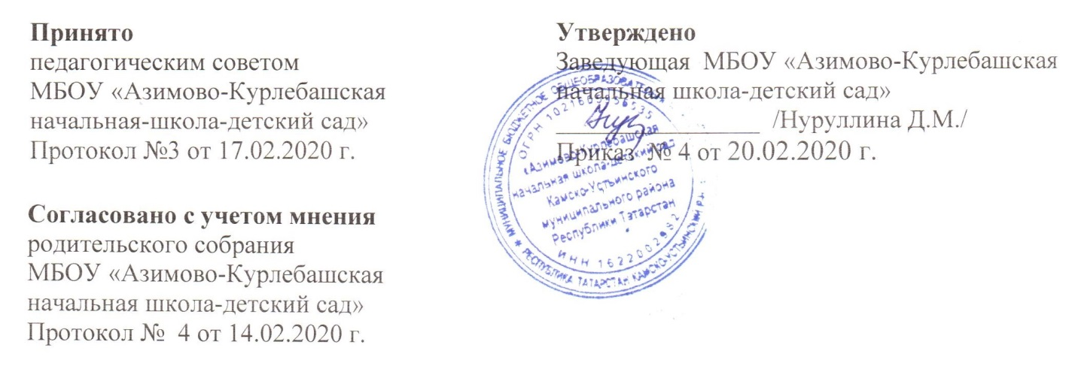

ПОЛОЖЕНИЕ
о порядке и основании перевода, отчисления и восстановления обучающихся в МБОУ «Азимово-Курлебашская начальная школа-детский сад» Камско-Устьинского муниципального района РТ

1. Общие Положения
1.1. Настоящее Положение разработано в соответствии с Федеральным законом от 29.12.2012 года №273-ФЗ «Об образовании в Российской Федерации»; «О гражданстве РоссийскойФедерации», «О правовом положении иностранных граждан в Российской Федерации», в соответствии с Федеральным законом от «Об общих принципах организации местного самоуправления в Российской Федерации», Законом Российской Федерации от 10.07.1992 № 3266-1, Приказами Министерства образования и науки Российской Федерации от 15 .02.2012 № 107 « О Порядке приема граждан в общеобразовательные учреждения»; от 04.07.2012г № 521 «О внесении изменений в Порядок приема граждан…» и проч.
1.2. Иностранные граждане пользуются в Российской Федерации правом получения
образования наравне с гражданами России.
1.3. Каждый обучающийся имеет право поступить и переходить в течение учебного года
(независимо от года обучения) из одного образовательного учреждения в другое при наличии свободных мест.
1 4. При приеме, переводе, отчислении обучающегося администрация школы знакомит
родителей (законных представителей) с настоящим положением, Уставом школы, Лицензией, Свидетельством об аккредитации, основной образовательной программой начального общего образования МБОУ НШС, другими документами, регламентирующими образовательный процесс в МБОУ НШС.

2. Перевод обучающихся
5.1.Обучающиеся переводятся в следующий класс по окончании учебного года на основании итоговых годовых оценок решением педагогического совета.
5.2. Обучающиеся на ступени начального общего образования по Федеральному государственному образовательному стандарту и освоившие основную образовательную программу начального общего образования МБОУ НШС переводятся в следующий класс по решению педагогического совета.
5.4. Обучающиеся на ступенях начального общего и основного общего образования, не освоившие образовательные программы по итогам учебного года и имеющие академическую задолженность подвум и более предметам или условно переведенные в следующий
класс и не ликвидировавшие академической задолженности по одному предмету, по усмотрению родителей (законных представителей)оставляются на повторное обучение или продолжают получать образование в иных формах.
5.7. Обучающиеся, не освоившие образовательные программы предыдущего уровня, не допускаются к обучению на следующую ступень общего образования.

3. Отчисление обучающегося из школы
6.1. Каждый обучающийся имеет право поступать и переходить а течение года (независимо от программы обучения) из одной школы в другую при наличии свободных мест. Основанием перехода вдругое образовательное учреждение являются личное заявление родителей (законных представителей), справка-подтверждение из другого образовательного
учреждения и приказ заведующей школы.
Исключение обучающегося из школы применяется, если меры воспитательного характера не дали результата и дальнейшее пребывание обучающегося в школе оказывает отрицательное влияние надругих обучающихся, нарушает их права и права работников школы, а также нормальное функционирование образовательного учреждения.
Решение об исключении обучающегося, не получившего общего образования, принимается с учетом мнения его родителей (законных представителей) и с согласия комиссии по делам-несовершеннолетних и защите их прав. Решение об исключении детей-сирот и детей, оставшихся без попечения родителей, принимается с согласия комиссии по делам несовершеннолетних и защите ихправ и органа опеки и попечительства.
Школа незамедлительно информирует об исключении обучающегося из школы его родителей (законных представителей) и орган местного самоуправления.

